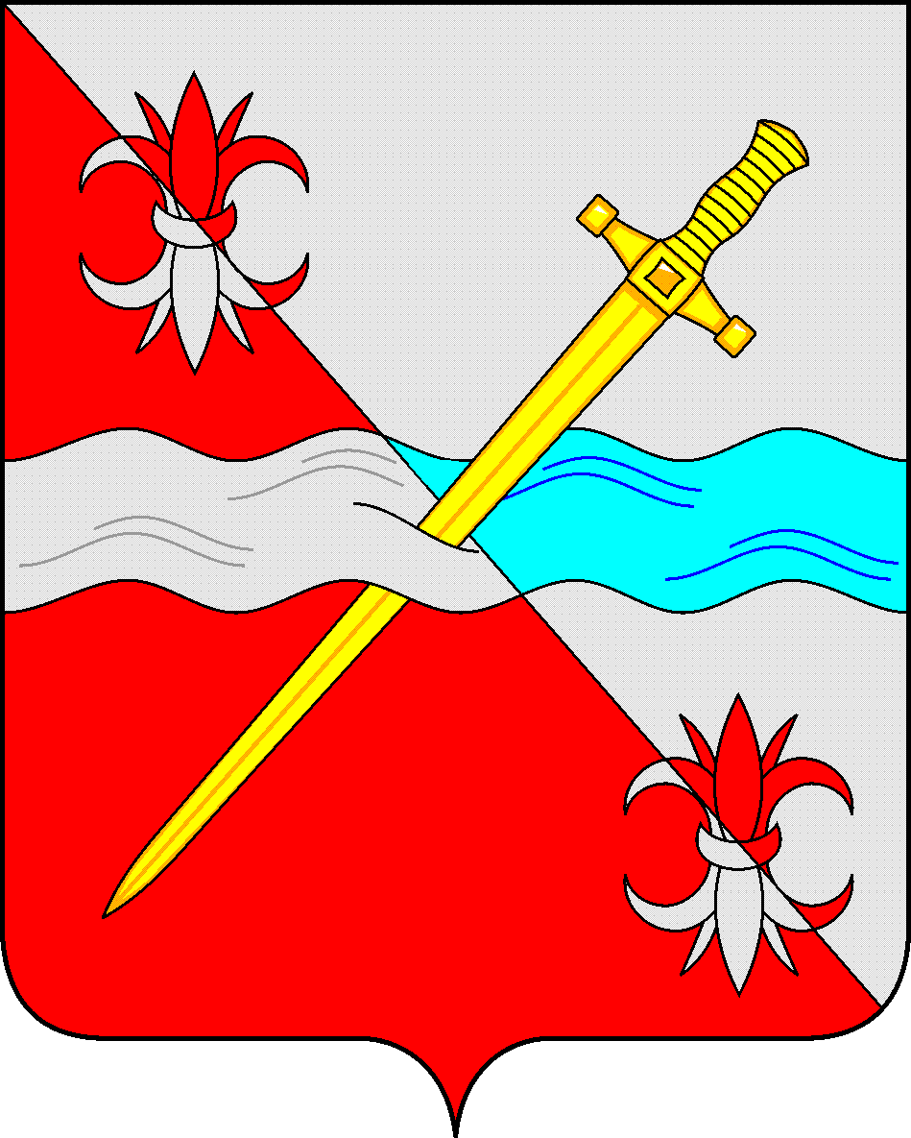
СОВЕТ
депутатов Советского городского округа
Ставропольского края

РЕШЕНИЕ

2 декабря 2020 г. № 411
г. Зеленокумск

О внесении изменений в решение Совета депутатов Советского городского округа Ставропольского края от 11октября 2017 г. № 20 «О земельном налоге на территории муниципального образования Советского городского округа Ставропольского края» (с изменениями)

Руководствуясь главой 31 Налогового кодекса Российской Федерации, Федеральным законом от 06.10.2003 г. № 131-ФЗ «Об общих принципах организации местного самоуправления в Российской Федерации», в целях приведения в соответствие нормам налогового законодательства Российской Федерации, Совет депутатов Советского городского округа Ставропольского края

РЕШИЛ:

1. Внести изменение в решение Совета депутатов Советского городского округа Ставропольского края от 11 октября 2017 г. № 20 «О земельном налоге на территории муниципального образования Советского городского округа Ставропольского края» (с изменениями) изложив пункт 4 в следующей редакции:
«4. Установить порядок уплаты земельного налога (авансовых платежей) в соответствии со статьей 397 Налогового Кодекса Российской Федерации».
2. Настоящее решение вступает в силу с 1 января 2021 года и подлежит официальному опубликованию в газете «Панорама нашей жизни».

Глава Советского
городского округа
Ставропольского края С.Н. Воронков

Председатель Совета депутатов
Советского городского округа
Ставропольского края В.П. Немов

